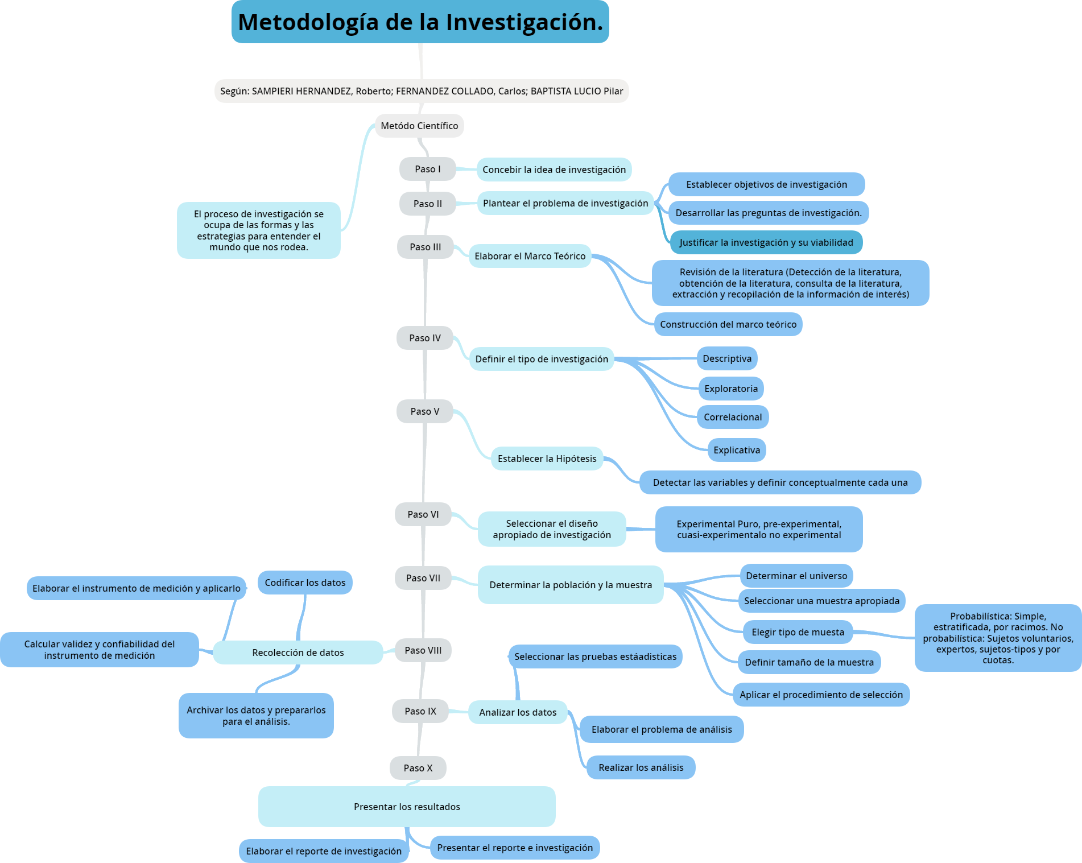

**Tesis en 30 días**

GUILLERMINA BAENA Y SERGIO MONTERO

Capítulo I El Plan o protocolo o diseño de investigación

"Tesis" - posición sobre un tema, exponiendo un argumento.

¿Qué es un argumento?

Un argumento toma una posición sobre un tema. Se trata de persuadir a una audiencia de un punto de vista casi de la misma manera que un abogado sostiene un caso en un tribunal de justicia. No es una descripción o un resumen.

¿Qué es una tesis?

Una tesis es una oración en la que se manifiesta una discusión acerca de un tema y luego se describe brevemente, cómo se va a probar el argumento.

Encontrar el tema: se debe elegir un tema que explore un aspecto importante, o que permite decir algo nuevo sobre el tema.

Planear: diseño básico que contiene ciertos aspectos fundamentales para iniciar una investigación. Esto nos va a ayudar a ahorra esfuerzos. orientar el trabajo, optimizar recursos humanos y materiales, asimismo, permite la cosmovisión del problema, sus límites y posibles alcances, además, posibilita la discusión entre colegas o con el asesor de la investigación.

Contenido:

1. Elección del tema: son aquellos temas por investigar en todas las disciplinas, y todo el campo hacia el futuro caracterizado por la invención, la innovación, el desarrollo.

Un tema siempre es producto de un PROBLEMA: Se refiere a una pregunta muy concreta, se maneja en un tiempo determinado, con una ubicación especifica. Tiene características particulares (variables para indagar, relacionar, comparar) también puede ser un fenómeno de la realidad que se conceptualiza teóricamente o es una teoría que se prueba en la realidad.

1. Planteamiento del problema: escribir sin un límite acerca de todo lo que se relacione con el tema cuando ya está delimitado.
2. Objetivos: involucra conceptos y proposiciones que deben derivarse del marco teórico, donde son definidos. A su vez, los objetivos deben corresponderse con las preguntas realizadas y deben estar contemplados en la metodología propuesta. En definitiva, los conceptos, proposiciones y enfoques que se utilizarán en un estudio particular deberán ser lógica y teóricamente compatibles con el encuadre general.
3. Justificación: debe de responder a las preguntas ¿Qué aporta?, ¿A quiénes beneficiará?, ¿A qué o a quienes ayudará?, ¿resolverá algún problema en concreto?.
4. Hipótesis: es una respuesta tentativa al problema de investigación. Determina cómo voy a llegar, qué método selecciono.
5. Esquema: El esquema es el esqueleto de la investigación. Son los indicadores que se deberán de resolver con la investigación, el cual tendrá modificaciones con el material que se recabe, inclusive algunos capítulos cambiarán de lugar, se aumentarán o suprimirán otros según las necesidades que vayan presentando. Se pueden seguir varios modelos.
6. Cronograma: Un simple cuadro de doble entrada con los cuatro rubros o etapas de la investigación bastará para tener una guía que sirva de indicador o recordatorio de lo que se tiene que hacer en tiempo. Las etapas serían las siguientes:
   1. Plan de trabajo.
   2. Recopilación, análisis y ordenación de material.
   3. Corrección de estilo y presentación.
7. Fuentes: se deben señalar todas las fuentes necesarias, así sean diez o veinte. No solo libros, revistas, documentos, sino, entrevista, páginas web, audios, cds, etc.